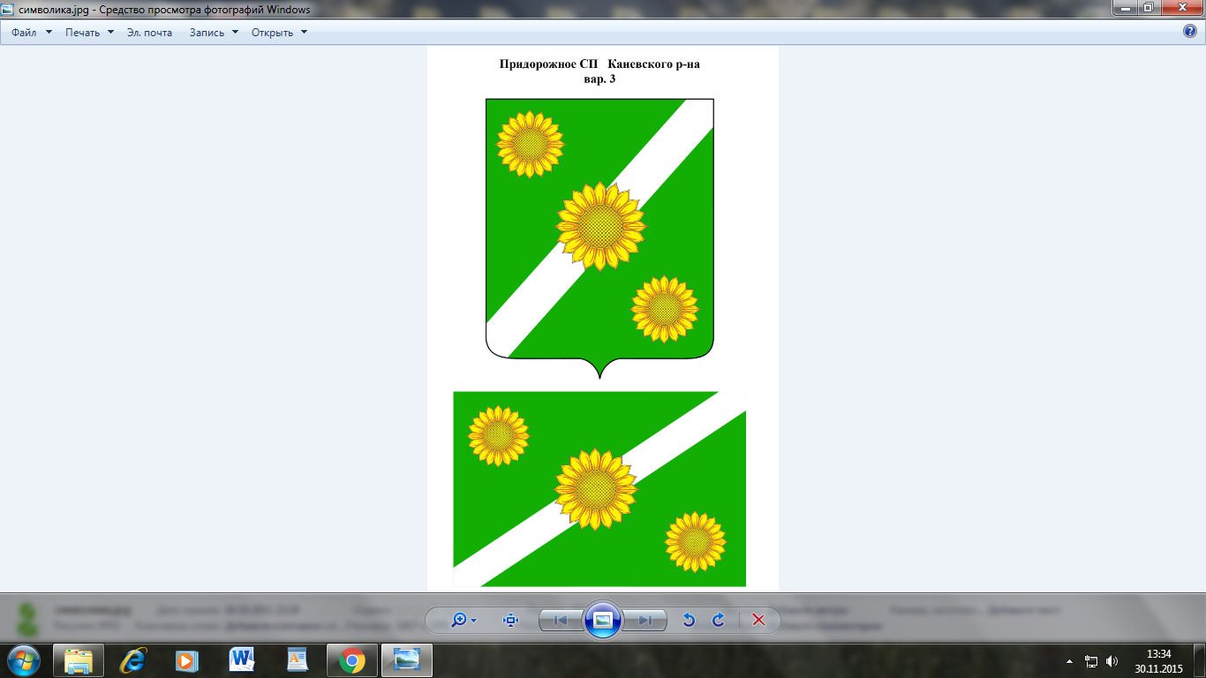

СОВЕТ ПРИДОРОЖНОГО СЕЛЬСКОГО ПОСЕЛЕНИЯ
КАНЕВСКОГО РАЙОНА

РЕШЕНИЕ

от 23 октября 2017 года № 120
станица Придорожная

Об установлении земельного налога

В соответствии с Федеральным законом от 06.10.2003 № 131 - ФЗ года «Об общих принципах организации местного самоуправления в Российской Федерации», главой 31 Налогового кодекса Российской Федерации «Земельный налог», Совет Придорожного сельского поселения Каневского района р е ш и л:
1. Ввести на территории муниципального образования Придорожное сельское поселение Каневского района земельный налог, за земли, находящиеся в пределах границ Придорожного сельского поселения Каневского района.
2. Установить ставки земельного налога в следующих размерах:
№  п/п | Категория земель | Вид разрешенного использования | Ставка  Земельного  налога, %
1. | Земли сельскохозяйственного назначения |  | 0,3
2. | Земли населенных пунктов:
2.1. |  | Земли под домами индивидуальной жилой застройки | 0,2
2.2. |  | Земли дачных и садоводческих объединений граждан | 0,2
2.3. |  | Земли гаражей и автостоянок | 1,5
2.4. |  | Земли под объектами торговли, общественного питания, бытового обслуживания | 1,5
2.5. |  | Земли учреждений и организаций народного образования | 1,5
2.6. |  | Земли под промышленными  объектами | 1,5
2.7. |  | Земли под административно-управленческими и общественными объектами | 1,5
2.8. |  | Земли под объектами оздоровительного и рекреационного назначения | 1,5
2.9. |  | Земли сельскохозяйственного  использования | 0,3
2.10. |  | Земельные участки, занятые объектами инженерной инфраструктуры жилищно-коммунального комплекса | 0,3
2.11. |  | Земли, предоставленные для обеспечения обороны, безопасности и таможенных нужд | 0,3
2.12. |  | Прочие земли | 1,5
3. | Земли промышленности, энергетики, транспорта, связи, радиовещания, телевидения, информатики. |  | 1,5
4. | Земли особо охраняемых территорий, за исключением земельных участков, занятые находящимися в федеральной собственности государственными природными заповедниками и национальными парками |  | 1,5
3. Налоговым периодом признается календарный год. Отчетными периодами для налогоплательщиков – организаций признаются первый квартал, второй квартал и третий квартал календарного года.
4. Установить сроки платежа налога (авансовые платежи) в следующем порядке:
4.1. Налогоплательщиками – организациями:
- налог уплачивается по истечении налогового периода в срок не позднее 10 февраля года следующего за истекшим налоговым периодом;
- авансовые платежи уплачиваются в срок не позднее 10 мая, 10 августа и 10 ноября текущего налогового периода.
5. Документы, подтверждающие право на уменьшение налоговой базы и право на применение льготы (вычета) по земельному налогу, в соответствии с главой 31 Налогового кодекса Российской Федерации предоставляются в налоговый орган по месту нахождения земельного участка. Срок предоставления документов подтверждающих право на уменьшение налоговой базы и право применения льготы (вычета) по земельному налогу, устанавливается не позднее 1 февраля года, следующего за истекшим налоговым периодом.
В случаи возникновения прав на использование в текущем налоговом периоде налоговых льгот, налогоплательщик обязан в течение 15 дней со дня возникновения таких прав представить в налоговые органы подтверждающие документы.
6. От уплаты земельного налога освобождаются:
1. | Инвалиды I и II группы.
2. | Инвалиды с детства.
3. | Ветераны и инвалиды Великой отечественной войны, а также ветераны и инвалиды боевых действий.
4. | Физические лица, имеющие право на получение социальной поддержки в соответствие с Законом Российской Федерации «О социальной защите граждан, подвергшихся воздействию радиации вследствие катастрофы на Чернобыльской АЭС», в соответствии с федеральным законом «О социальной защите граждан РФ , подвергшиеся воздействию радиации вследствие аварии в 1957 году на производственном объединении «Маяк» и сбросов радиоактивных отходов в реку «Теча», и «О социальных гарантиях гражданам , подвергшим радиационных воздействий в следствие ядерных испытаний на Симипалатенском полигоне» . Физические лица принимавшие в составе подразделений особого риска непосредственное участие в испытаниях ядерного и термоядерного оружия, ликвидации аварий ядерных установок на средствах вооружений и военных объектов; физ. лица, получившие или перенесшие лучевую болезнь или ставшие инвалидами в результате испытаний, учений и иных работ, связанных любыми видами ядерных установок, включая ядерное оружие и космическую технику.
5. | Лица старше 80 лет.
6. | Многодетные семьи, имеющие трех и более несовершеннолетних детей в размере 50% от исчисленной за налоговый период суммы налога. Льгота распространяется в отношении одного земельного участка, занятого жилищным фондом или приобретенного для жилищного строительства, для личного подсобного хозяйства, а так же дачного хозяйства.

7. Считать утратившими силу:
- решение Совета Придорожного сельского поселения Каневского района от 28 октября 2014 года №6 «Об установлении земельного налога;
- решение Совета Придорожного сельского поселения Каневского района от 25 ноября 2014 года № 15 «О внесении изменений в решение Совета Придорожного сельского поселения Каневского района от 28 октября 2014 года № 6 «Об установлении земельного налога»;
- решение Совета Придорожного сельского поселения Каневского района от 26 февраля 2015 года № 23 «О внесении изменений в решение Совета Придорожного сельского поселения Каневского района от 28 октября 2014 года №6 «Об установлении земельного налога»;
- решение Совета Придорожного сельского поселения Каневского района от 24 июня 2015 года № 35 «О внесении изменений в решение Совета Придорожного сельского поселения Каневского района от 28 октября 2014 года №6 «Об установлении земельного налога».
8. Настоящее решение вступает в силу по истечении одного месяца со дня его официального опубликования, но не ранее 1 января 2018 года.

Глава Придорожного сельского
поселения Каневского района А.Н.Камышан

